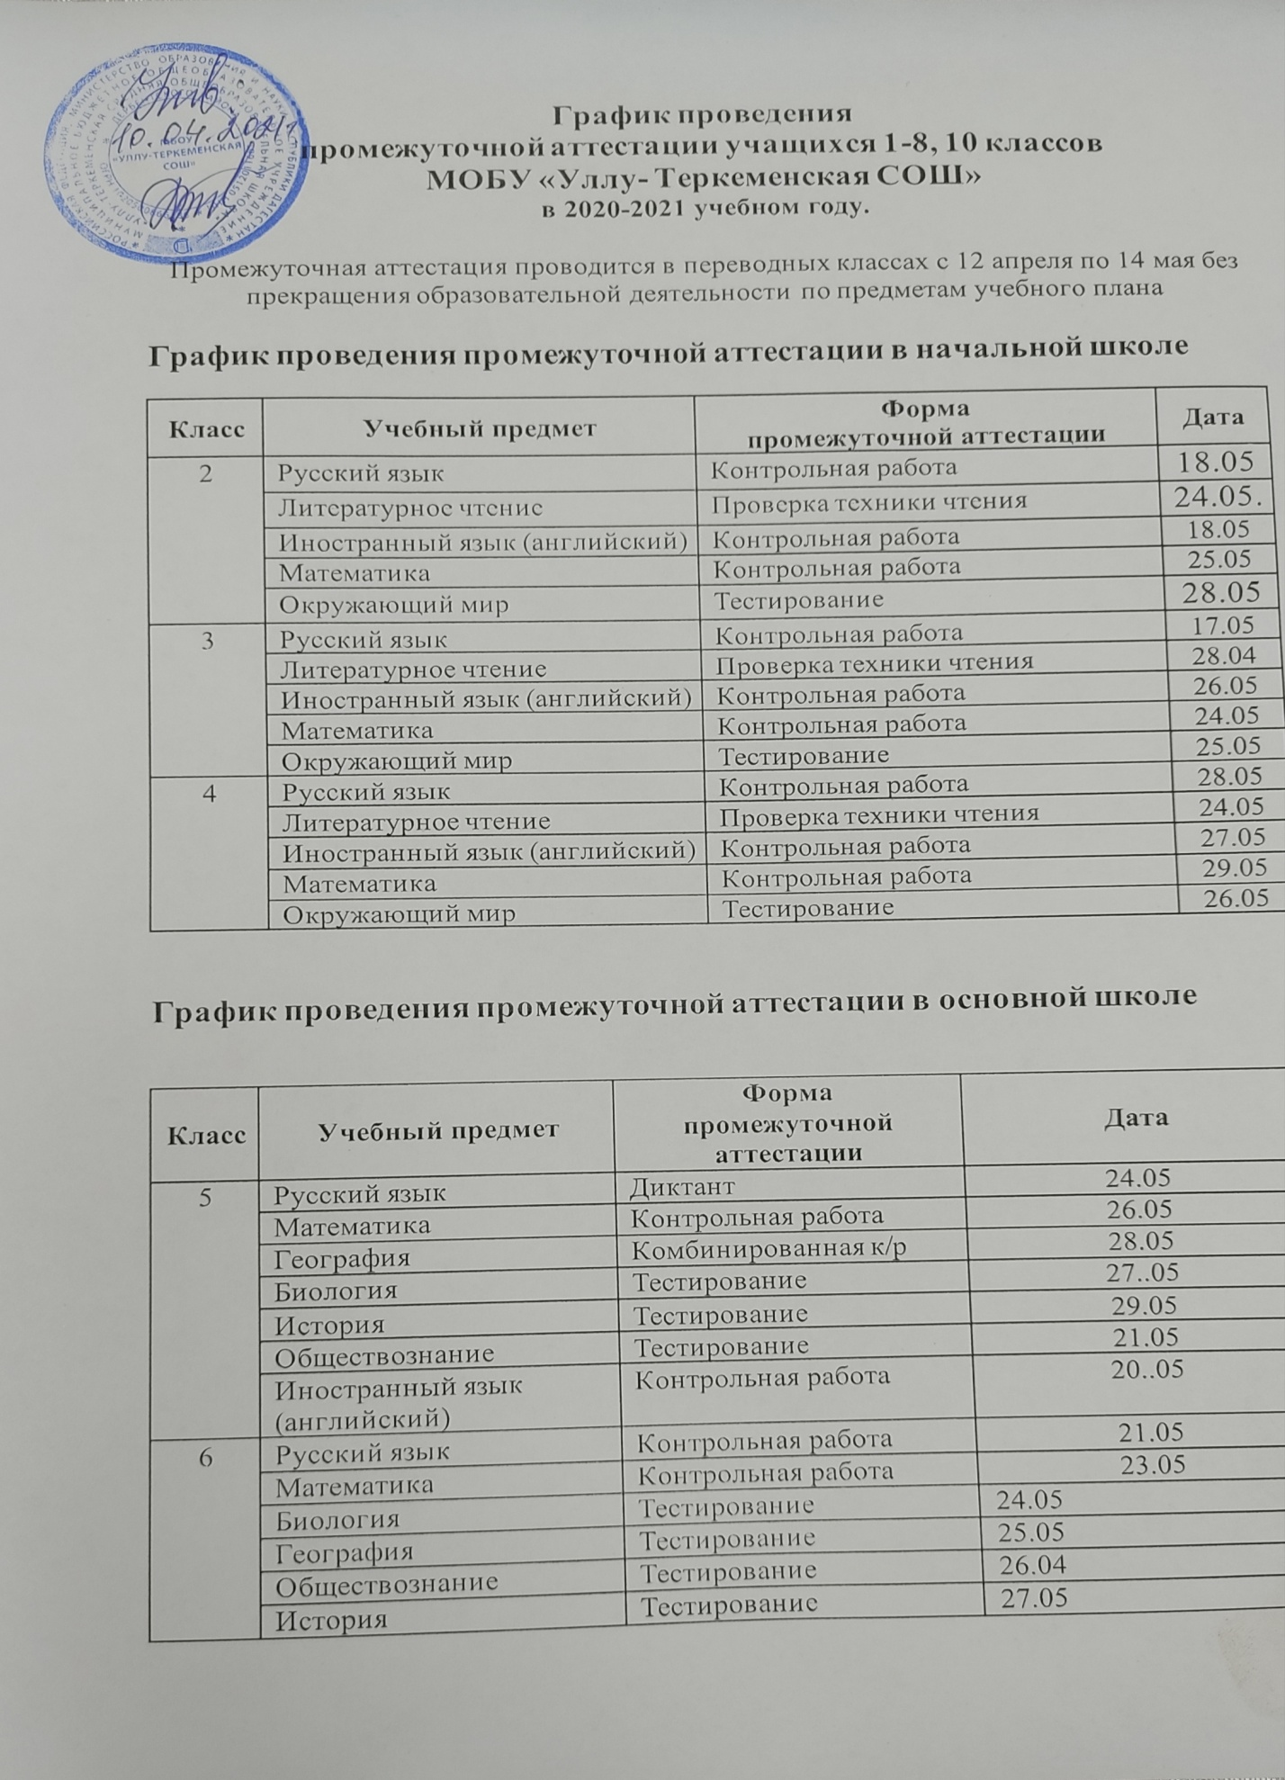

|  |  |  |  |
| --- | --- | --- | --- |
|  | Иностранный язык (английский) | Контрольная работа | 28.05 |
| 7 | Русский язык | Контрольная работа | 21.05 |
| Алгебра | Контрольная работа | 24.05 |
| Биология | Тестирование | 25.05 |
| География | Тестирование | 26.05 |
| История | Тестирование | 27.05 |
| Обществознание | Тестирование | 28.05 |
| Иностранный язык (английский) | Контрольная работа | 29.05 |
| 8 | Русский язык | Контрольная работа | 21.05 |
| Алгебра | Контрольная работа | 24.05 |
| Физика | Тестирование | 25.05 |
| Химия | Контрольная работа | 26.05 |
| Биология | Контрольная работа | 27.05 |
| География | Контрольная работа | 28.05 |
| История | Контрольная работа | 29.05 |
| Иностранный язык (английский) | Контрольная работа | 20.05 |

**График проведения промежуточной аттестации в средней школе**

|  |  |  |  |
| --- | --- | --- | --- |
| **Класс** | **Учебный предмет** | **Форма**  **промежуточной аттестации** | **Дата** |
| 10 | Русский язык | Контрольная работа | 19.04 |
|
| Алгебра | Контрольная работа | 20.05 |
| Литература | Сочинение | 21.05 |
| Физика | Тестирование | 24.05 |
| Химия | Тестирование | 25.04 |
| Биология | Тестирование | 26.05 |
| География | Тестирование | 27.05 |
| История | Тестирование | 28.05 |
| Обществознание | Тестирование | 19.05 |
| Иностранный язык (английский) | Контрольная работа | 18.05 |